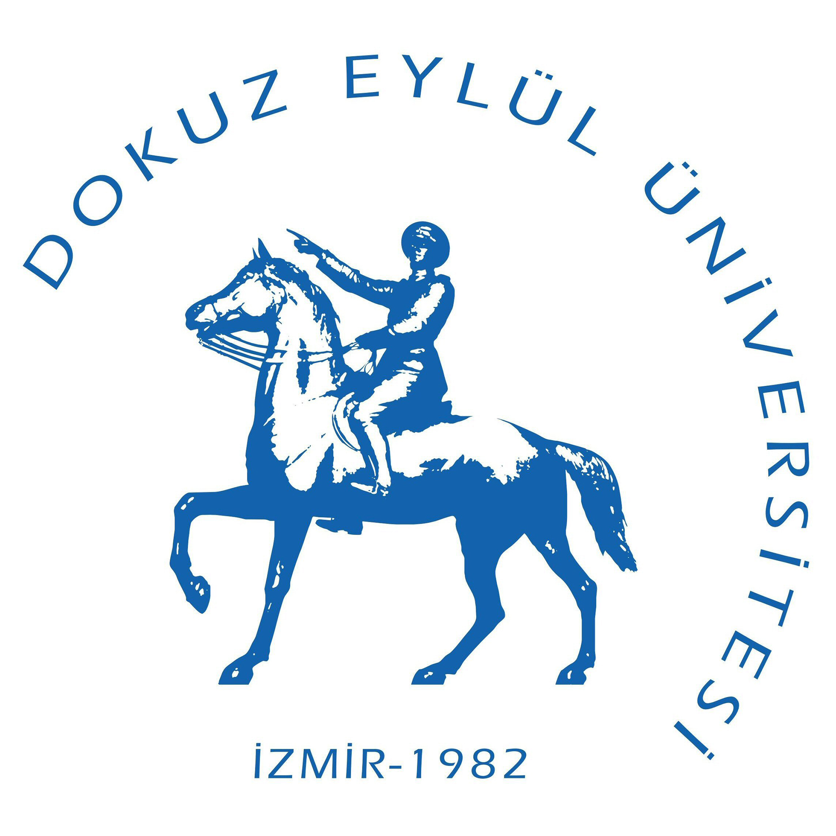 | ULUSLARARASI ÇEVRE HUKUKUNUN GÜNCEL SORUNLARI KONGRESİ  24-25 Nisan 2025  DOKUZ EYLÜL ÜNİVERSİTESİ  HUKUK FAKÜLTESİ  İZMİR | 
Değerli Hocam,
Doğal kaynakların korunması, sürdürülebilirlik ve çevre koruma, çevre hukukunun önemini artırmaktadır. Çevre hukuku, yalnızca devlete değil, bireylere, sivil toplum kuruluşlarına ve kamu ile özel sektöre de sorumluluklar yüklemektedir. Bu bağlamda, çevresel hakların korunmasına katkı sağlamak ve sürdürülebilir bir gelecek için çevre dostu uygulamaları teşvik etmek amacıyla disiplinler arası bir kongre düzenlemeye karar verdik.
Bu uluslararası kongrenin amacı, çevre hukuku ile ilgili ulusal ve uluslararası mevzuat ve politikaları değerlendirmek, bu alanda uluslararası iş birliğini güçlendirmek ve yargı uygulamalarındaki hukuki ve pratik zorlukları ele almaktır. Kongre, çevre hukukundaki güncel gelişmeleri, küresel çevre sorunlarına hukuki çözümleri, ulusal ve uluslararası çevre mevzuatının etkinliğini analiz etmeyi ve hukuki reform önerilerini tartışmayı kapsayacaktır.
Dokuz Eylül Üniversitesi Hukuk Fakültesi tarafından düzenlenen Uluslararası Çevre Hukukunun Güncel Sorunları Kongresi, ULUSLARARASI DÜZEYDE ve YÜZ YÜZE gerçekleştirilecektir. Akademisyenlerin, kamu ve özel sektör temsilcilerinin ve sivil toplum kuruluşlarının hukuki bilgi ve uygulamaları paylaşabilecekleri bir platform yaratmayı hedeflemekteyiz.
Kongre, Türkçe, İngilizce ve Arapça dillerinde sunumların yapılabileceği şekilde, 24-25 Nisan 2025 tarihlerinde Dokuz Eylül Üniversitesi Hukuk Fakültesi’nde gerçekleştirilecektir.
Kongre Düzenleme Komitesi
KISA BİLGİ:
Katılımcıların tebliğ sunmak istedikleri alanı, tebliğ başlığını (beşer anahtar kelime ile birlikte), 500-750 kelime arasında tebliğ özetlerini; tebliğ sahibinin adı, ünvanı, çalıştığı kurum ve iletişim bilgileriyle birlikte en geç 10 Nisan 2025 tarihine kadar environmental.law.congress@gmail.com adresine göndermelerini bekliyoruz.
Konu Başlıkları:
- Çevre kirliliği
- Küresel ısınma
- Avrupa Birliği normları
- Çevre felaketleri
- Çevrenin korunması
- Tarım ve çevrede yeni teknolojilerin kullanımı
- İklim değişikliği
Bildiri ve sorular için e-posta: environmental.law.congress@gmail.com
İletişim Kişisi: Dr. Eda ODAMAN (+90 543 689 73 70)
Özet gönderim için son tarih: 10 Nisan 2025- Kongreye bildiri gönderimi ücretsizdir.

